# Die wichtigsten Spielelemente Schritt für Schritt

## Wie sehe ich denn aus?

## Ein Fenster ins Spiel

Im Unterverzeichnis Spiele sind die Spieldateien untergebracht. Eine solche Datei enthält einige wenige Eckdaten für die Umgebung, in der das Spiel ausgeführt werden soll. Für diese kleine Anleitung wird etwa die Datei *DemoUmgebung.xaml* verwendet:

<Spiel xmlns="clr-namespace:JMS.JnRV2.Ablage;assembly=GamePersistence"

    SpielfeldKategorien="Demo"

    SichtfensterBreite="800"

    SichtfensterHoehe="600"

/>

Die Einstellungen für die Breite und Höhe legen den sichtbaren Bereich des gesamten Spielfelds fest. Die Spielfigur befindet sich immer genau in der Mitte des Sichtfensters und jede Bewegung der Spielfigur führt letztlich dazu, dass das Fenster über das Spielfeld bewegt wird. Wir verwenden hier ein Sichtfenster mit einer Breite von 800 Punkten und einer Höhe von 600 Punkten.

Die Kategorien sind eine durch Komma getrennte Liste von Bezeichnungen von Spielfeldern. Wird das Spiel der Anleitung gestartet, so werden nur Spielfelder zur Auswahl angeboten, die zu der Kategorie *Demo* gehören.

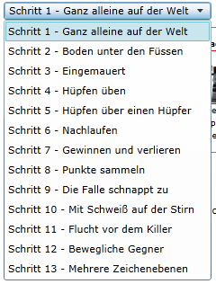

## Runde für Runde

Im Unterverzeichnis Spielfelder befinden sich die Beschreibungen der verfügbaren Spielfelder. Ein Spielfeld muss immer den Namen *LevelXX.xaml* haben, wobei *XX* eine Zahl zwischen 01 und 99 ist. Im Augenblick kann es daher auch nicht mehr als 99 unterschiedliche Spielfelder geben. Berücksichtigt werden beginnend mit der Zahl 01 alle Spielfelder mit fortlaufenden Nummern: eine Lücke in der Nummerierung führt dazu, dass alle folgenden Spielfelder nicht mehr berücksichtigt werden.

<Spielfeld xmlns="clr-namespace:JMS.JnRV2.Ablage;assembly=GamePersistence"

    Kategorie="Demo"

    Kennung="a051452f-20b7-4bc2-b54d-e69d16801b77"

    Beschreibung="Schritt 1 - Ganz alleine auf der Welt"

    Bild="bilder/demo/back01.png"

    BildVerloren="bilder/gameover.png"

    BildGewonnen="bilder/gamewon.png"

    InitialePosition="1000, 1000"

    MaximaleSprungStaerke="100"

    MaximaleGeschwindigkeit="5"

    >

</Spielfeld>

Auch ein leeres Spielfeld wie die erste Runde zu dieser Anleitung hat schon eine ganze Menge unterschiedlicher Einstellungen, die zum Teil erst in den folgenden Schritten beschrieben werden.

Für das Spiel am wichtigsten ist das Hintergrundbild. Im Beispiel wird eine Datei mit dem Namen *back01.png* im Unterverzeichnis *demo* des Unterverzeichnisses *bilder* verwendet. Das hier verwendete Bild ist allerdings besonders langweilig:



Dieser Hintergrund ist 4.000 Punkte breit und 4.000 Punkte hoch und besitzt im inneren ein einfaches Rautenmuster. Die Randbreite wurde der Größe des Sichtfensters zum Spiel angepasst. So sind etwa die seitlichen Ränder genau 400 Punkte breit. Damit lässt sich sehr gut die Bewegung der Spielfigur erklären.

In der Beschreibung des Spielfelds ist festgelegt, wo die Spielfigur am Anfang des Spiels stehen soll. Im Beispiel ist das ein Abstand von 1.000 Punkte vom linken und 1.000 Punkte vom unteren Rand.

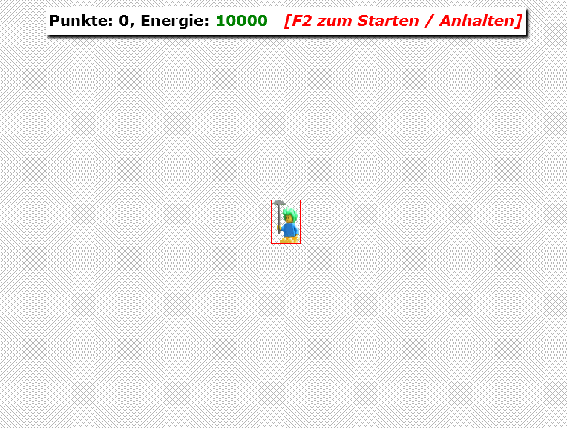

Wird das Spiel gestartet, so fällt die Spielfigur so lange nach unten, bis sie auf ein Hindernis stößt. Im ersten Spielfeld gibt es keinerlei Hindernisse, daher endet der Fall, wenn das Sichtfenster mit dem unterer Rand auf den unteren Rand des Hintergrundbildes trifft. Der Mittelpunkt der Spielfigur befindet sich dabei immer im Zentrum des Sichtfenster, daher sieht es bei dem gewählten Hintergrund so aus, als wären wir halb im Boden versunken – der untere Rand ist genau halb so hoch wie das Sichtfenster.

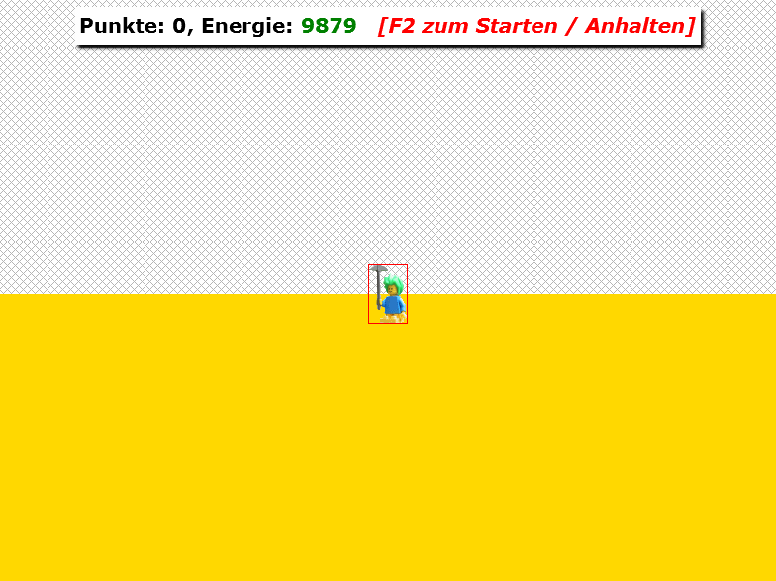

Genauso sieht es dann aus, wenn wir mal eben schnell ganz an den linken Rand des Spielfelds laufen: auch hier stecken wir nun zur Hälfte in der Wand.

Und viel mehr gibt es in diesem ersten Spielfeld auch schon nicht zu sehen. Vielleicht aber schon einige Informationen zu den Einstellungen eines Spielfelds. Ein Spielfeld hat immer eine kurze Beschreibung, die auch in der Auswahlliste beim Starten des Spiels angezeigt wird – für das erste Spielfeld wäre das *Schritt 1 - Ganz alleine auf der Welt*. Als Art des Spielfelds wurde *Demo* angegeben, da unser Spiel nur Spielfelder dieser Art zur Auswahl anbietet.

Zusätzlich muss jedes Spielfeld einen eindeutigen Namen erhalten, über den sich das Spiel merkt, welches Spielfeld beim letzten Versuch ausgewählt wurde. Für diesen eindeutigen Namen wird eine besondere Art von Kennzahl verwendet (<http://de.wikipedia.org/wiki/Globally_Unique_Identifier>, <http://guid.us>) – unser erstes Spielfeld hat den wenig anschaulichen eindeutigen Namen *a051452f-20b7-4bc2-b54d-e69d16801b77*.

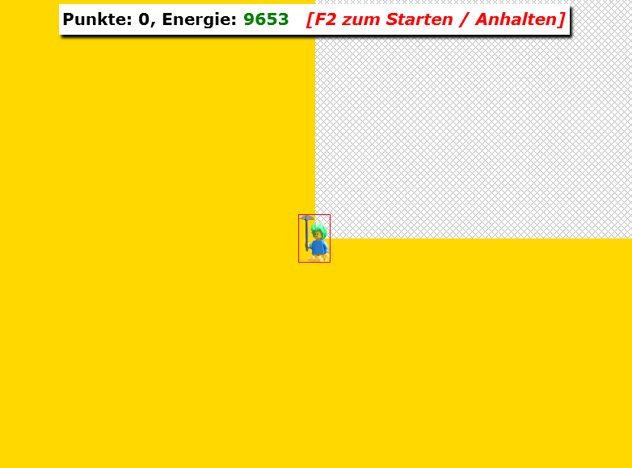

## Auf sicherem Boden

Das zweite Spielfeld wurde gegenüber dem ersten ein erstes Hindernis eingefügt, nämlich ein Boden.

<Spielfeld xmlns="clr-namespace:JMS.JnRV2.Ablage;assembly=GamePersistence"

    Kategorie="Demo"

    Kennung="09a52384-6d9a-4d75-ab99-e22a8739d32c"

    Beschreibung="Schritt 2 - Boden unter den Füssen"

    Bild="bilder/demo/back02.png"

    BildVerloren="bilder/gameover.png"

    BildGewonnen="bilder/gamewon.png"

    InitialePosition="1000, 400"

    MaximaleSprungStaerke="100"

    MaximaleGeschwindigkeit="5"

    >

    <Element HorizontalePosition="0" VertikalePosition="300" Breite="4000" Hoehe="1" />

</Spielfeld>

Hindernisse sind grundsätzlich rechteckig und werden durch ihren Abstand vom linken und unteren Rand des Hintergrundbildes positioniert. Das Hindernis auf diesem Spielfeld hat kein eigenes Bild, sondern ist einfach nur ein Kasten mit einer Höhe von einem Punkt, der sich über das gesamte Spielfeld erstreckt. Der Abstand vom unteren Rand ist so gewählt, dass das Hindernis genau auf der Grenze des gezeichneten Rahmens liegt. Lassen wir die Spielfigur nun nach unten fallen und laufen dann ganz nach Links, so stehen wir scheinbar auf festem Boden.

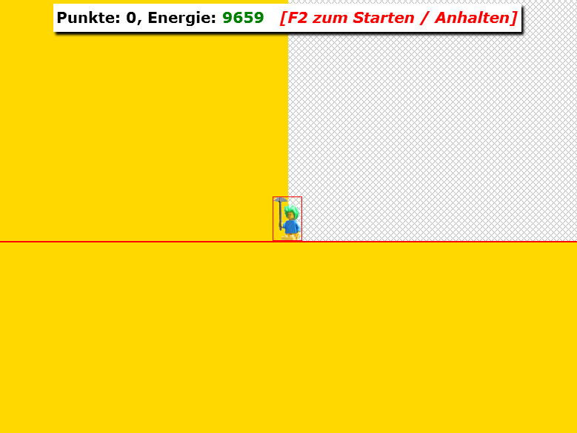

## Mit dem Kopf gegen die Wand

Im nächsten Spielfeld beschränken wir den Auslauf unserer Spielfigur auch nach links und rechts, in dem wir einige Hindernisse quasi als Mauern ergänzen.

<Spielfeld xmlns="clr-namespace:JMS.JnRV2.Ablage;assembly=GamePersistence"

    Kategorie="Demo"

    Kennung="90d6a3a4-7417-40a5-8de2-8520cf9a2f9a"

    Beschreibung="Schritt 3 - Eingemauert"

    Bild="bilder/demo/back03.png"

    BildVerloren="bilder/gameover.png"

    BildGewonnen="bilder/gamewon.png"

    InitialePosition="1000, 400"

    MaximaleSprungStaerke="100"

    MaximaleGeschwindigkeit="5"

    >

    <Element HorizontalePosition="0" VertikalePosition="300" Breite="4000" Hoehe="1" />

    <Element HorizontalePosition="900" VertikalePosition="300" Breite="1" Hoehe="500" />

    <Element HorizontalePosition="1100" VertikalePosition="300" Breite="1" Hoehe="500" />

</Spielfeld>

Damit der Spieler seine Grenzen auch sehen kann verwenden wir nun ein verändertes Hintergrundbild. Wollen wir mal hoffen, dass unsere Spielfigur keine Angst vor engen Räumen hat!

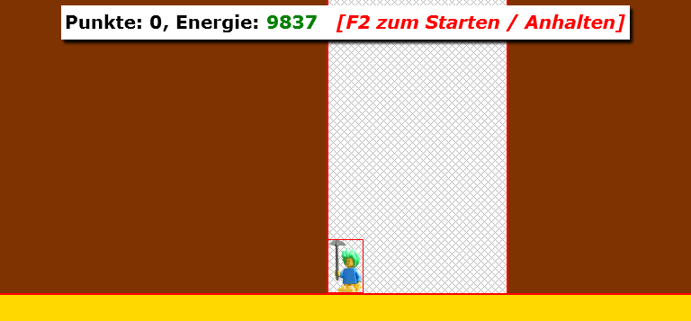

## Hoch hinaus

Bereits mit dieser einfachen Art Hindernisse zu beschreiben kann man schon erste Spielelemente im Spielfeld unterbringen. Die Definition des Spielfelds scheint sich kaum verändert zu haben.

<Spielfeld xmlns="clr-namespace:JMS.JnRV2.Ablage;assembly=GamePersistence"

    Kategorie="Demo"

    Kennung="a57bb4ae-5a21-4d11-80b0-73bbf80c37a1"

    Beschreibung="Schritt 4 - Hüpfen üben"

    Bild="bilder/demo/back04.png"

    BildVerloren="bilder/gameover.png"

    BildGewonnen="bilder/gamewon.png"

    InitialePosition="1000, 400"

    MaximaleSprungStaerke="100"

    MaximaleGeschwindigkeit="5"

    >

    <Element HorizontalePosition="0" VertikalePosition="300" Breite="4000" Hoehe="1" />

    <Element HorizontalePosition="900" VertikalePosition="300" Breite="1" Hoehe="500" />

    <Element HorizontalePosition="1100" VertikalePosition="300" Breite="100" Hoehe="20" />

    <Element HorizontalePosition="1500" VertikalePosition="300" Breite="1" Hoehe="500" />

</Spielfeld>

Tatsächlich wird hier aber ein veränderter Hintergrund eingesetzt, auf dem ein Bild für das Hindernis eingezeichnet ist.

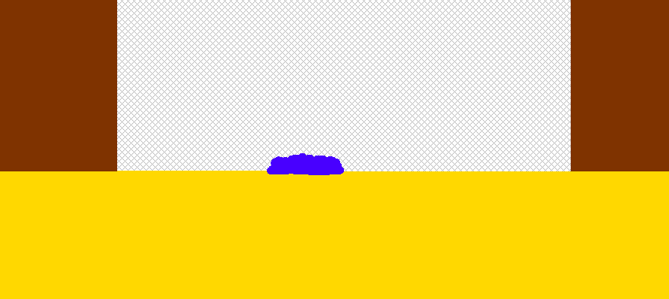

Lassen wir die Spielfigur fallen und dann nach rechts laufen, so bleibt sie erst einmal am Hindernis hängen.

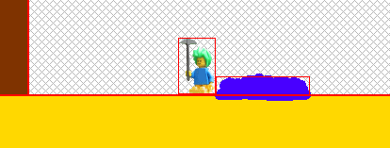

Es ist natürlich ein Leichtes mit einem kleinen Hüpfer diese Hürde zu überwinden.

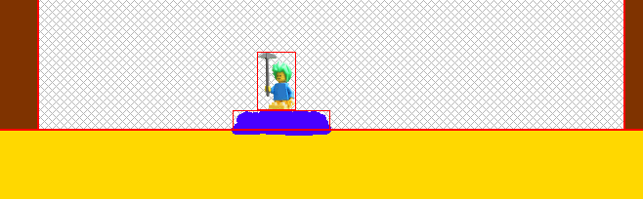

Man sieht hier im Testmodus durch die eingezeichneten roten Rahmen um die rechteckigen Hindernisse sehr schön, dass sich bei beliebig geformten möglicherweise eigenartige Effekte im Spiel ergeben können. Bewegt man die Spielfigur an eine der Ecken des Hindernisses, so scheint sie in der Luft zu schweben.

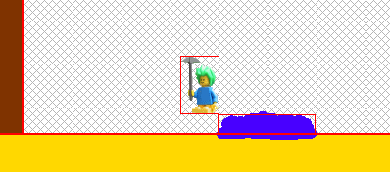

Sollten sich solche Effekte als zu störend erweisen, so kann man versuchen, die Konturen des Hindernisses durch viele kleinere Rechtecke nachzubilden. In den meisten Fällen kann man sich aber vermutlich eher durch eine etwas andere bildliche Gestaltung der Hindernisse helfen.

## Da hüpft doch was

## Hilfe, ich werde verfolgt

## Schade, schon zu Ende

## Jäger und Sammler

## Erscheinen und Verschwinden

## Weg damit

## Da fliegt doch was

## Gar nicht mehr so steif

## Verstecken spielen

# Einige Informationen zur Vertiefung

## Jetzt kann man sehen, wenn ich laufe